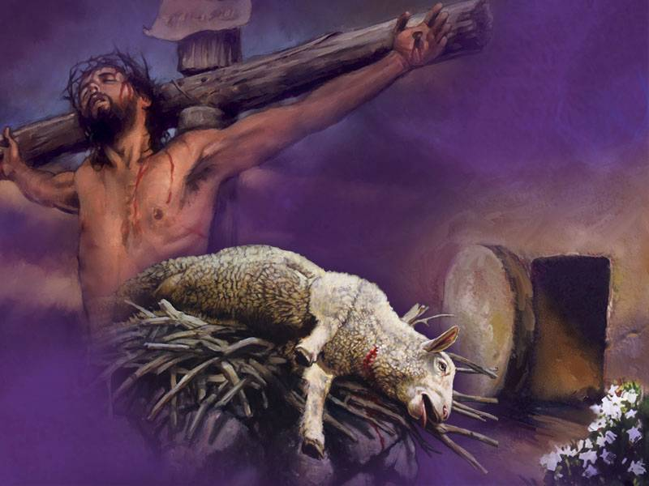
ХРИСТОС ОЧИЩАЕТ ХРАМ
Введение: Мы уже узнали, что Иисус обладает властью прощать нам наши грехи и очищать нас от них. В этом уроке рассмотрим особую сторону нашей жизни, которую Иисус хочет очистить.
1. Почему Господь дал повеление Израильтянам построить Ему святилище?
Исход 25,8: "И устроят они Мне святилище, и буду обитать посреди их"
•Примечание: Истинный престол Божий находится в небесном святилище. Но Бог проявил Свое присутствие в земном святилище, чтобы Его народ сознавал Его близость. См. Псалом 10,4; Евреям 8,1 -2; 2 Паралипоменон 6,18.
2. С чего начал Христос Свое земное служение?
Иоанна 2.14-17
По окончании Своих деяний Он очистил храм еще раз. Но так как религиозные вожди и народ уклонялись от содержания храма в духовной чистоте, то Господь оставил его, и он был разрушен в 70 году по р.Хр. (ср. Матфея 24,1 -2; 23,38).
3. Есть ли у Бога на земле еще освященное место Его пребывания, несмотря на то, что храма больше не существует?
1 Кор. 6.19-20 (Иоанна 14,23) В Новом завете христианская церковь и христиане обозначены как храм, т.к. Господь хотел бы пребывать в обоих.
4. Что делает Бог, если мы загрязняем или оскверняем Его храм?
1 Коринфянам 3,16-17
5. Какими путями может быть загрязнено человеческое тело, которое предназначено быть храмом Святого Духа?
Даниила 1,8.12
6. Какова была первоначальная пища, созданная Богом для людей?
Бытие 1,29: Бытие 3,18
Первоначальная пища людей первые 1656 лет была растительной. После того, как потопом была уничтожена вся флора, Бог разрешил людям есть мясо животных. Для этого Он принял надлежащие меры, тем, что привел в ковчег дополнительное количество чистых животных.
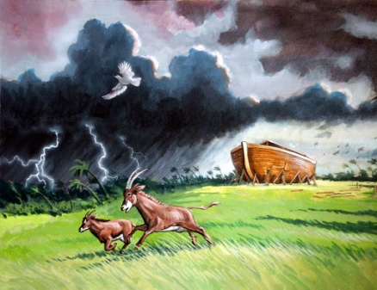
7. Почему Бог запретил израильтянам есть нечистых животных? Назови несколько известных нечистых животных и птиц.
Левит 11,44-45: Второзаконие 14,3-10 (см. Второз. 14,11-20)
Здоровье зависит от исполнения законов, по которым регулируются функции нашего организма. Создатель знает, что идет во благо Его созданиям и что нет. Поэтому Он и установил Своему народу законы питания.
8. При каком условии можно получить обещанное здоровье?
Исход 15. 26 •Примечание: Среди египтян уже тогда были известны болезни, которые сегодня мы называем "болезнями цивилизации". Продолжительность их жизни была очень коротка.
9. До какого времени действительны эти законы здоровья?
Исайи 66. 15-17 (Откровение 21,27)
10. Иисус пил от "плода виноградного" на вечере. Когда снова Он будет пить от этого плода?
Матфея 26,29:"... отныне не буду пить от плода сего виноградного до того дня, когда буду пить с вами новое вино в Царстве Отца Моего"
11. Какое вино будет подаваться на небесной вечере: перебродившее (алкогольное) или неперебродившее (Виноградный сок)?
Исайи 25.6 •Примечание: Лютер переводит:"... из чистого вина,... из вина, в котором нет закваски". Посредством закваски (дрожжей) вино перебраживается в алкогольный напиток. Оба последних текста показывают, что Иисус употреблял на вечере виноградный сок. Употребление алкоголя в церкви во время вечери является противобиблейским
12. Что говорит Библия о вине?
Притчи 23.29-33 (Притчи 20,1; Исайи 28,7: Галатам 5,19-21; 0сии 4,11)
•Примечание: Если мы находим в Библии слово "вино", то это не обязательно значит, что здесь идет речь об алкогольном напитке. Современное словоупотребление отличается от того, какое было тогда. Вином тогда называли как перебродивший, так и неперебродивший виноградный сок. На свойства напитка указывает нам соответствующее еврейское основное понятие или контекст. Господь никогда не предусматривал алкоголь для наслаждения, так как в каждом случае он является ядом для организма. Непосредственным действием опьяняющего напитка является притупление совести и неполноценный рассудок. Он разрушил жизнь и гармонию бессчетного количества домашних очагов. Адвентисты седьмого дня принципиально воздерживаются от алкогольных напитков. Это относится и к наркотикам. Табак, черный чай и кофе причисляются также к возбуждающим ядам и от них нужно полностью отказаться до крещения.
13. Что предписывалось священникам при служении? Должны ли мы точно также быть священниками Божьими?
Левит 10, 9-11:1 Петра 2,9 (см. также Откровение 1,6)
14. Книга Даниила содержит особый смысл для последнего времени. Какой пример подает нам пророк относительно вина?
Даниила 1. 8
15. Табак отравляет наш организм, что требует Господь от нас в отношении курения?
1 Коринфянам 3,16-17 (Ефесянам 4,22)
16. Как ап. Павел обобщает тот путь, который показывает нам, как нужно обходиться с нашим телесным храмом?
1 Коринфянам 10,31: "Итак, едите ли, пьете ли, или иное что делаете, все делайте во славу Божию"
Если мы иногда имеем болезни, то все же станем лучше себя чувствовать, если последуем Божьим советам.
Личное решение: Сегодня Иисус предлагает нам содержать наш телесный храм так, чтобы мы могли иметь ясное мышление, силу и здоровье. Хочешь ли ты просить Его, чтобы Он дал тебе силу для отказа от всего, что может осквернить твое тело?
Возможные возражения:
Имеются некоторые тексты, которые мы можем превратить "к собственной своей погибели" (2 Петра 3,16), если они вырываются нами из контекста.
Иисус сказал: "И не то, что входит в уста оскверняет человека; но то, что выходит из уст, оскверняет человека" (Матфея 15,11). Иисус говорил это не о пище, так как Он не противоречит Святому Писанию. Фарисеи, к которым он с этим обращался, не ставили вопрос питания вообще под сомнение. Иисус же говорил об их человеческой традиции умывать руки перед едой (Матфея 15,2.17-20).
Спустя короткое время после смерти Иисуса, Господь послал ап. Петру видение: "в нем находились всякие четвероногие земные, звери, пресмыкающиеся и птицы небесные. И был глас к нему: встань, Петр, заколи и ешь. Но Петр сказал: нет, Господи, я никогда не ел ничего скверного или нечистого" (Деяния апостолов 10,12-14). Возможно, там были ящерицы, кошки, тигры, коршуны, змеи, собаки. Мы бы, наверное, тоже не стали бы это есть и извинились бы! Но видение было символическим. Петр знал это. После видения он "недоумевал в себе, что бы значило видение" (Деяние апостолов 10,17). Тогда ему было показано, "чтобы он не почитал ни одного человека скверным или нечистым" (Деяния апостолов 10,28). Иудеи называли язычников нечистыми псами. Но вот пришло время нести Евангелие к язычникам. Читай Деяния апостолов от главы 10, 9 до 11,18.
В Послании к Римлянам 14,2 написано: "а немощный ест овощи". Мясо приносилось в жертву идолам, и те, кто были слабы в вере, оставались еще суеверными, чтобы есть ту пищу, которая жертвовалась идолам" (см. 1 Коринфянам 8,4-11).

